64位Windows 10 Pro、Enterprise或者Education版本（Build 10586以上版本）
在系统中启用Hyper-V，并启动虚拟化
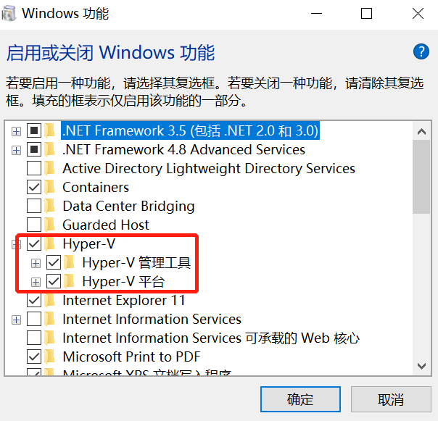
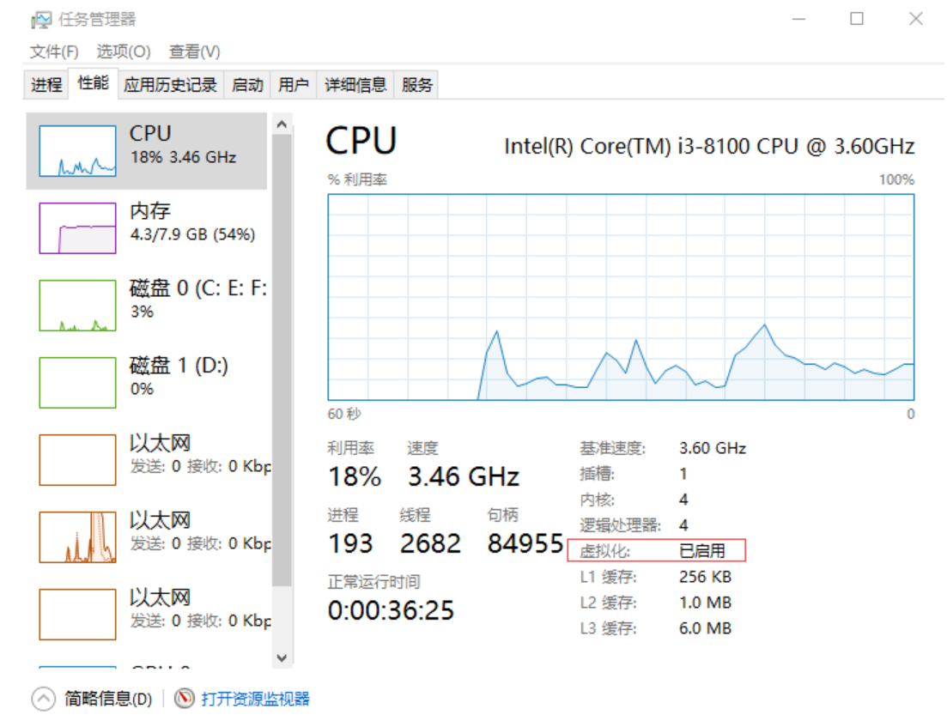
接下来就可以进行安装了，一路下一步。

Docker环境的设置
右键单击系统托盘上的小鲸鱼图标，选择Settings菜单：
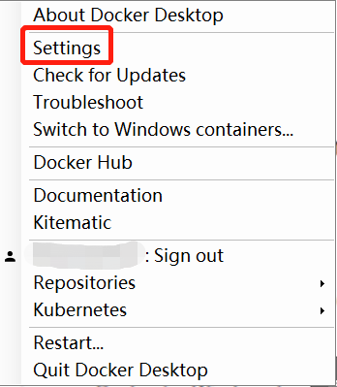
此时将打开Settings对话框：
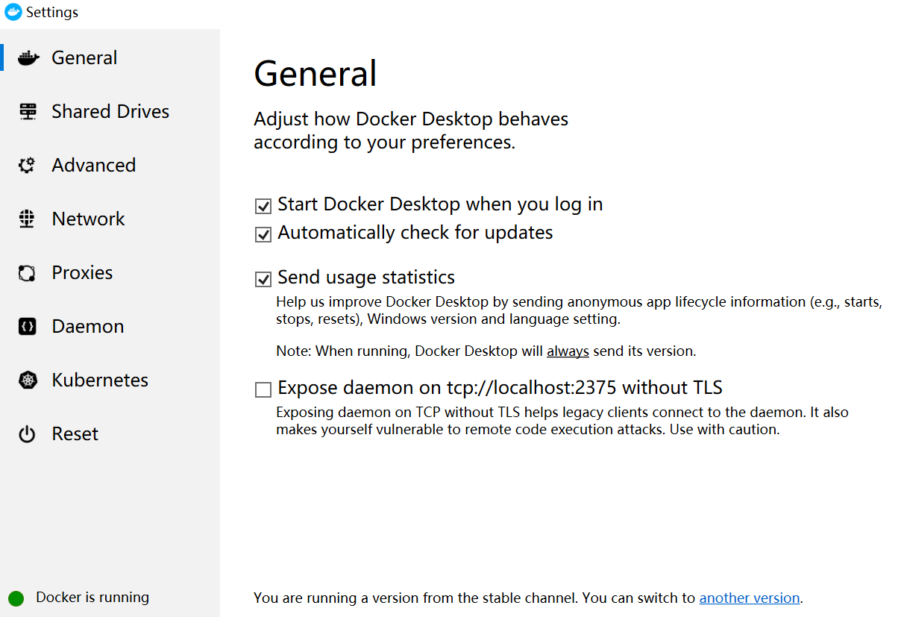
该对话框主要包含了针对运行Docker Daemon的虚拟环境的配置，以及对Docker Daemon的配置。包括：
- Shared Drivers：可以将主机（也就是Windows机器）中的驱动器共享到Docker Container中
- Advanced：用于配置运行Docker Daemon的虚拟环境的CPU和内存
- Network：配置Docker的网络环境
- Proxies：代理的配置
- Docker Daemon：使用JSON格式的设置，对Docker Daemon进行配置，类似于在Linux环境中使用conf文件对Docker进行配置

在windows10下安装docker for windows，随着用docker pull image文件后，C盘的容量越来越小了，那么你需要将windows平台的hyper-v技术创建的linux虚拟机移动到C盘外。
点击移动一路下一步将虚拟机位置设置到如下图所示
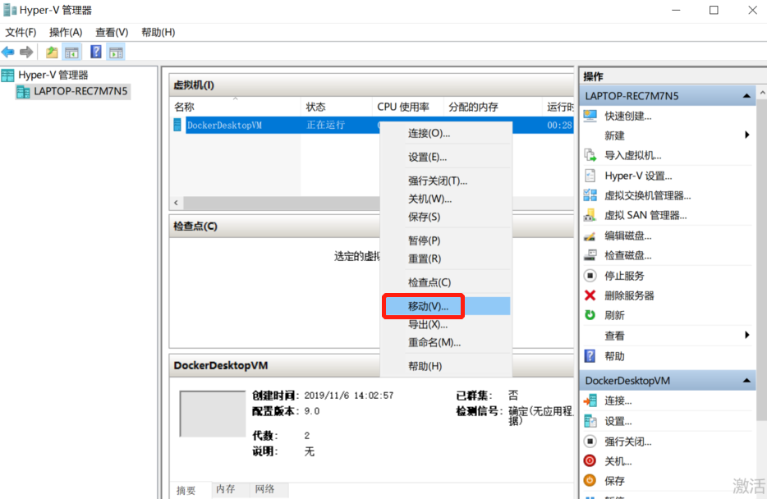
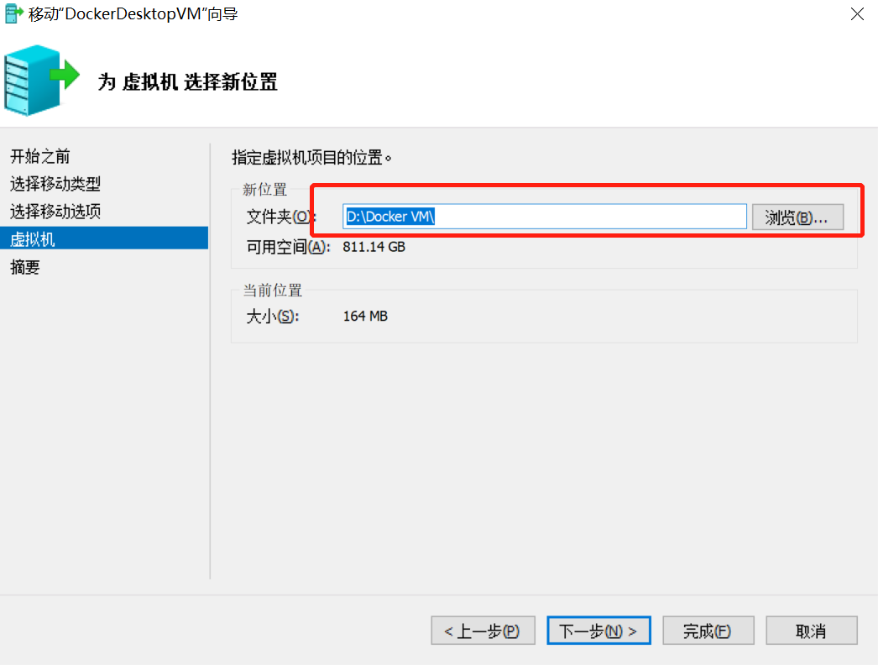
等待片刻即可查询到，现在的虚拟机已经存在于D盘内了
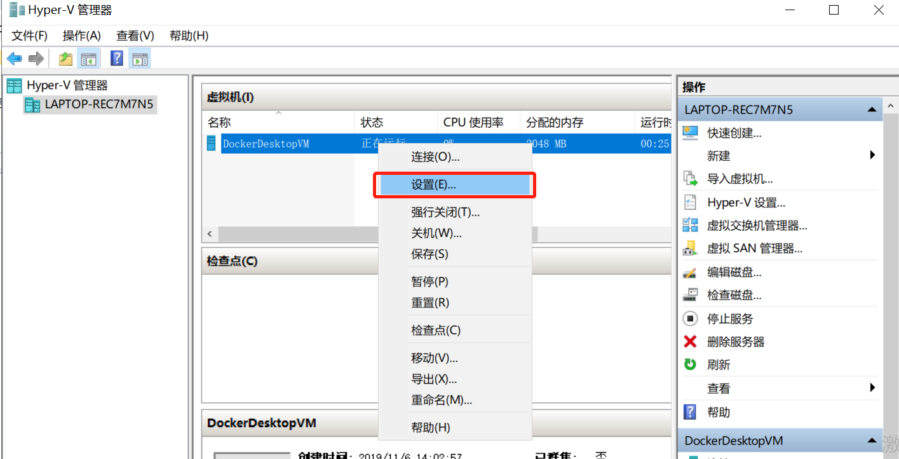

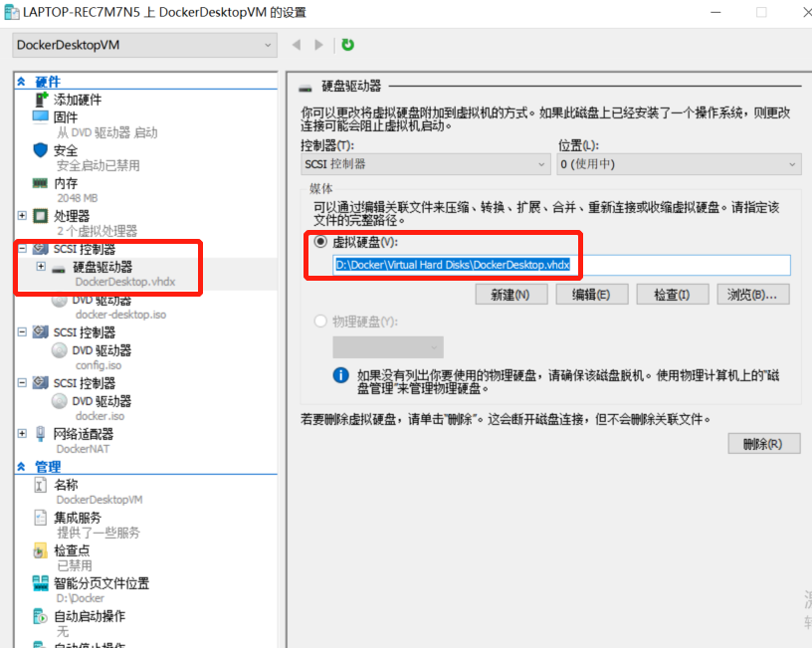

镜像加速器：
如果在使用过程中发现拉取Docker镜像十分缓慢，可以配置Docker国内镜像加速器。
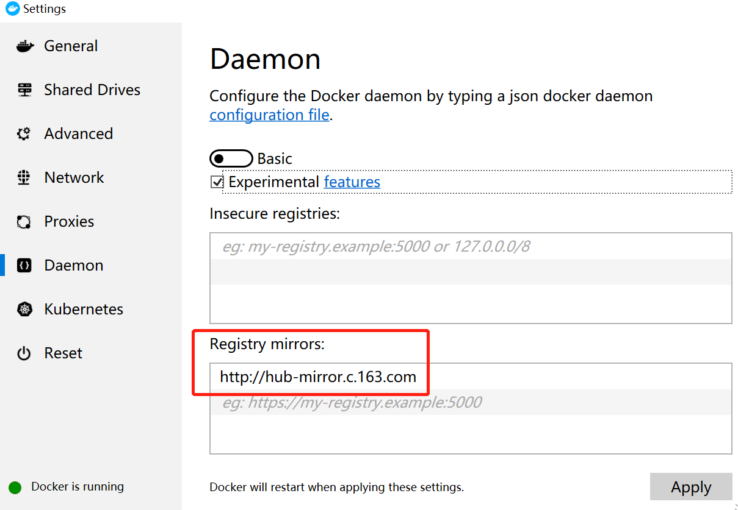
如下国内镜像加速器供大家选择：
1. Docker官方提供的国内Registry Mirror：https://registry.docker-cn.com
2. 七牛云加速器：https://reg-mirror.qiniu.com/
3. 网易镜像：http://hub-mirror.c.163.com

